259. Какая доля ω1 количества теплоты Q, подводимого к идеальному двухатомному газу при изобарном процессе, расходуется на увеличение ΔU внутренней энергии газа и какая доля ω2 — на работу А расширения? Рассмотреть три случая, если газ: 1) одноатомный; 2) двухатомный; 3) трехатомный.

P = const | При изобарическом процессе количество затраченной энергии на нагрев азота: 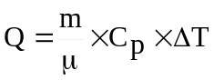, где m – масса газа, μ – молярная масса газа, Cp – молярная изобарная теплоемкость газа. Молярная изобарная теплоемкость вычисляется по формуле 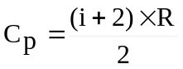, где R=8.31Дж/(моль×К) – молярная газовая постоянная, i – число степеней свободы молекулы (для одноатомного газа 3 поступательные (i1=3), для двухатомного газа 3 поступательные и 2 вращательные (i2=5), для трехатомного газа 3 поступательные и 3 вращательные (i3=6) ).  Поэтому 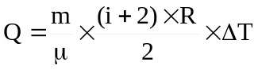.  По определению изменение внутренней энергии газа равно 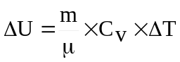, где Cv – молярная изохорная теплоемкость азота. Выражаем изменение внутренней энергии через Q: 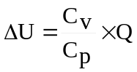.  Молярная изохорная теплоемкость вычисляется по формуле 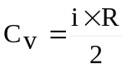, где i – число степеней свободы молекулы. Поэтому 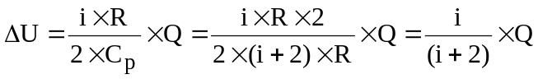  Откуда искомое 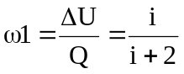.  Применим первый закон термодинамики. Согласно которому, количество теплоты Q, переданное системе, расходуется на увеличение внутренней энергии ΔU и на внешнюю механическую работу A: Q=ΔU+A. Откуда 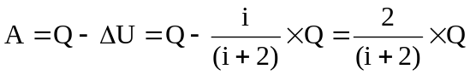. Поэтому искомое 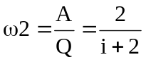.  Подставляем числа.  - i1=3: 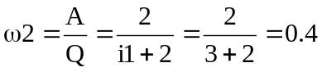; 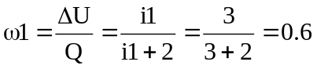  - i2=5: 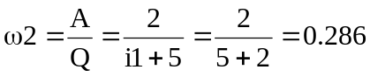; 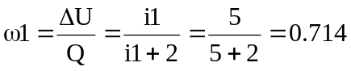  - i1=6:  